Heinrich-Heine-Gesamtschule  Städtische Gesamtschule  Sekundarstufe I und II | 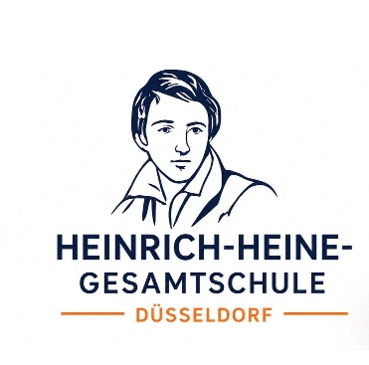
Stand: 28.04.26

Lernmittel 2026/2027 – Eigenanteil der Erziehungsberechtigten

Gemäß § 2 des Lernmittelfreiheitsgesetzes sind die Erziehungsberechtigten verpflichtet, einen Teil der Schulbücher selbst anzuschaffen. Der Betrag, den die Erziehungsberechtigten aufbringen müssen, beträgt
- in der Sekundarstufe I durchschnittlich 34,00 € pro Jahr
- in der Sekundarstufe II durchschnittlich 31,00 € pro Jahr

Bei den mit * versehenen Arbeitsheften handelt es sich um Verbrauchsmaterial, das nur einmal benutzt und daher nicht ausgeliehen werden kann. Nach den Bestimmungen des Lernmittelfreiheitsgesetzes werden diese Lernmittel bei der Berechnung des Durchschnittsbetrages nicht mitgerechnet.

EF (11. Klasse)
Berufsorientierung
Circles – ganzheitliche Berufsorientierung für die Sekundarstufe II | 978-3-12-800103-6 | 8,25 € | Klett
Q1 (12. Klasse)
Deutsch
Leistungskurs: Schroedel Abitur-Paket für Schülerinnen und Schüler. Für NRW zum Abitur 2028 | 978-3-14-169248-8 | 29,95 € | Westermann
ODER
Grundkurs: Schroedel Abitur-Paket für Schülerinnen und Schüler. Für NRW zum Abitur 2028 | 978-3-14-169239-6 | 28,95 € | Westermann
Q2 (13. Klasse)
Die Hälfte des fälligen Eigenanteils in Höhe von € 15,50 wird als Kopiergeldzuschuss  erhoben (gem. Nr. 2.3 der Bestimmungen zur Lernmittelfreiheit) |  | 15,50 €

